
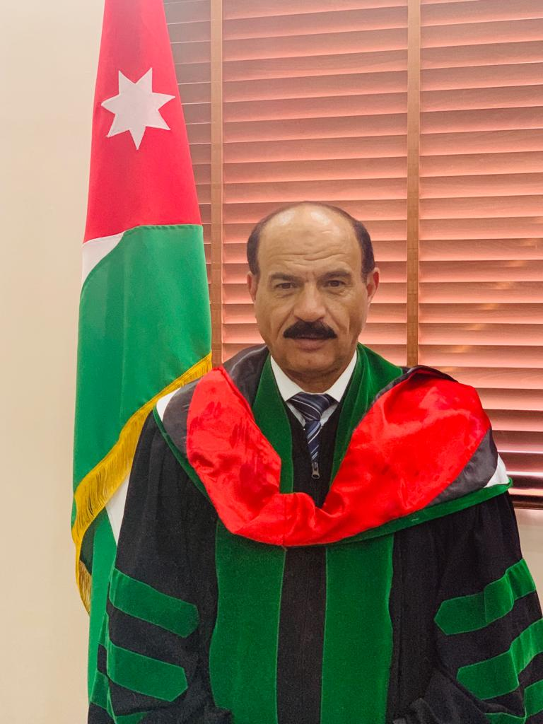

السيرة الذاتية لعضو هيئة التدريس

- البيانات الشخصية
الاسم | عبد المهدي ياسين الضمور
الجنسية | أردني
تاريخ ومكان الميلاد | الأردن (الكرك) 19/1/1960
الحالة الاجتماعية | متزوج
العنوان | عمان –طبربور- بجانب مستشفى الملكة علياء
عنوان العمل | جامعة جرش - عميد شؤون الطلبة –عضو هيئة تدريس قسم القانون العامفي كلية الحقوق
رقم التلفون | 0790000980
البريد الالكتروني | Phd.abedalmhady@yahoo.com

2-المؤهلات الدراسية
الدرجة العلمية | التخصص | الجهة المانحة لها | الدولة المانحة لها | التاريخ
بكالوريوس | العلوم الشرطية والقانونية | جامعة مؤته | الأردن | 1982
ماجستير | العدالة الجنائية | جامعة مؤته | الأردن | 2008
دكتوراه | الفلسفة في القانون | جامعة الزعيم الأزهري | السودان | 2014
الرتبة الأكاديمية | أستاذ مشارك

3-الرسالة والأطروحة
عنوان أطروحة الدكتوراه | الاتجار بالبشر حجم المشكلة واستراتيجيات المكافحة في الأردن (دراسة مقارنة)
التخصص العام | قانون العام
التخصص الدقيق | الفلسفة بالقانون
عنوان رسالة الماجستير | امتحان شامل
التخصص العام | قانون عام
التخصص الدقيق | قانون جنائي ( العدالة الجنائية)

4- التدرج و التاريخ الوظيفي
الوظيفة | جهة العمل | التاريخ
مدرس ( استاذ مشارك) | الجامعة الاردنية | 2015
عميد شوؤن الطلبة | جامعة جرش | 2016-2021
وزارة الداخلية (مديرية الأمن العام). )  1) كلية العلوم الشرطية خلال الفترة من 1978/10/1 ولغاية 1982/7/3)  ۲ -2 مديرية شرطة محافظة العاصمة أخلال الفترة من 1982/7/3 ولغاية1986 /3/22 ) .  3 -مديرية شرطة محافظة اريد خلال الفترة من 1986/3/22 ولغایة 1990/3/3  4 ۔ مدعي عام منتدب للمرافعة إمام قصر العدل إخلال الفترة من 1989/11/15 ولغاية 1990/5/15) .  5- إدارة ترخيص السواقين والمركبات خلال الفترة من 1990/3/3 ولغاية 1991/ 23/3  6-مديرية شرطة محافظة اريد رئيس مركز امن اريد الجنوبي خلال الفترة من 1991/3/23 ولغاية 1994/2/1  7- إدارة العمليات الهلال الفترة من 1994/2/1 ولغاية 1994/3/5 )  8 - مديرية شرطة محافظة اريد رئيس مركز أمن بني كنانة خلال الفترة من 1994/3/5 ولغاية 1994/5/20 )  9 - إدارة الشؤون القانونية - ملحق بشرطة اربد للعمل قاضي تحت التدريب/ رئيس قسم التحقيق بالاضافة لعملة خلال الفترة من 1994/5/20 ولغاية 1995/3/16 .  10 - أكاديمية الشرطة الملكية خلال الفترة من 1995/2/15 ولغاية 1995/3/16 ) .  11 - مديرية شرطة محافظة أريد مساعدا للبحث الجنائي خلال الفترة من 1995/12/27 ولغاية29/ 7/1999 .  12 - مديرية شرطة محافظة الزرقاء مساعدة للبحث الجنائي خلال الفترة من 1999/7/29 ولغاية 2000/3/28  13 – مدير إدارة البحث الجنائي خلال الفترة من 2000/3/28 ولغاية 1/12/1 200  14 - محكمة الشرطة عضو أيسر في الهيئة الأولى خلال الفترة من 2001/12/1 ولغاية 2/12/2 200 ) .  15 - مديرية شرطة محافظة معان مساعد البحث الجنائي - نائب مدير شرطة بالاضافة لعملة ( خلال الفترة من 2002/ 2/12 ولغاية 2003/4/28 .  16 - إدارة الإقامة والحدود / مدير حدود جابر / خلال الفترة من28/ 4/ 2003 ولغاية 4/12/4 200.  17 - مديرية شرطة محافظة العاصمة نائب مدير الشرطة / خلال الفترة من 2004/12/4 ولغاية 2004/12/13 .  18 – مدير إدارة البحث الجنالي /خلال الفترة من 2004/12/13 ولغاية 2006/3/27 .  19 – مدير مديرية شرطة محافظة معان / خلال الفترة من 2006/3/27 ولغاية 2007/8/19 .  وقائم باعمال قاند أمن إقليم الجنوب .  20-ادارة شؤون الضباط –القائمة المؤقتة / لدراسة الماجستير /خلال الفترة من 2007/8/19 ولغاية 2008/8/26 .  21 – مير مديرية شرطة محافظة جرش / خلال الفترة من 2008/8/26 ولغاية 2009/2/18 .  22 – مدير مديرية شرطة محافظة الزرقاء / خلال الفترة من 2009/2/18 ولغاية 2011/9/25 ) .  23 - قام بإعمال قائد امن إقليم الوسط بالإناية بالإضافة لعملة إخلال الفترة من 2009/7/12 ولغاية 2010/12/2 .  24-قائد أمن إقليم الوسط بالإنابة بالإضافة لعملة / خلال الفترة من 2010/12/2 ولغاية 2011/9/25 )  24) قائد أمن إقليم الوسط (خلال الفترة من 2011/9/25 ولغاية 2013/5/2 .  25) مكتب المفتش العام مفتشا عاما / خلال الفترة من 2013/5/2 ولغاية 2013/5/ .  26) مساعد مدير الأمن العام للبحث الجنالي (خلال الفترة من 2013/5/15 ولغاية 2015/4/ 20 .  27) عضو منتدب للامن العام لدى محكمة التمييز بالاضافة لعملة / خلال الفترة من 2014/2/25 ولغاية 2014/9/7 .  28) عضو في اللجنة الوطنية لمنع الاتجار بالبشر .  29 ) عضو في الانتر بول الدولي | وزارة الداخلية – مديرية الامن العام | 2015-1978
مدرس | جامعة جرش الأهلية | 2021 -2015
عميد شؤون الطلبة | جامعة جرش الأهلية | 2021/2016

5- المهارات اللغوية
اللغة العربية: ممتاز
اللغة الانجليزية: مقبول
لغات أخرى:

6- الأبحاث العلمية المحكمة المنشورة مرتبه زمنياً (الأقدم فالأحدث)
الرقم | اسم الباحث (الباحثين) | عنوان البحث | الناشر وتاريخ النشر
1- | د.عبدالمهدي الضمور | المساءلة لضمان نزاهة القضاء | مجلة العلوم القانونية والسياسية- بغداد العدد (22) لسنة 8/8/2019
2- | د.عبد المهدي الضمور | ضمانات حقوق الطفل بين القانون الأردني والمعاهدات الدولية . | مجلة الأطروحة العلمية المحكمة 17/5/2020
3- | د.عبد المهدي الضمور | التعديلات الدستورية ما بعد 2011 و أثرها على الحريات العامة في المملكة الأردنية الهاشمية . | مجلة جرش للبحوث و الدراسات 13/12/2020
4- | د.عبد المهدي الضمور | نظرية القصد الجرمي الأحتمالي و نطاقها. | مجلة العلوم القانونية و السياسية 25/3/2021
5- | د.عبد المهدي الضمور | المسؤولية الجنائية عن الاستخدام غير المشروع لشبكة الانترنت في القانون الأردني . | مجلة دراسات العلوم الأنسانية والاجتماعية جامعة سكاريا 31/3/2021

8- المشاركة في المؤتمرات والندوات العلمية
رقم | اسم المؤتمر |  | مكان وتاريخ انعقاده |  | طبيعة المشاركة
1- | الملتقى الدولي الثاني " الانطلاقة الاقتصادية في دول منطقة الشرق الأوسط وشمال إفريقيا ( (MENAعامل نحو التنمية المستدامة بمداخلة تحت عنوان "تأثير الصراع السياسي على التنمية المستدامة ". |  | الجزائر 10و11/2018 |  | مشاركة
2- | المشاركة في قوات حفظ السلام |  | 15/3/1995-1/12/1995 هاييتي |  | مشاركة
3- | المشاركة في دورة ضباط عمليات الشرطة |  | 1/2/1986-26/3/1986  مصر |  | مشاركة
4- | المشاركة في في دورة(28) للجمعية العامة للمنظمة الدولية للشرطة الجنائية (الانتربول ) |  | 18/10/2013-26/10/2013  كولومبيا/كارتاخينا |  | مشاركة
4- | المشاركة في اجتماع اللجنة المكلفة بدراسة اقتراح انشاء مكتب عربي لمكافحة الجريمة المنظمة واجتماع اللجنة الفنية المعنية بتقييم نظام الشيخ زايد للاتصالات العصرية والاجتماع التنسيقي الثامن والعشرون لاجهزة مجلس وزراءالداخلية العرب |  | 9/9/2013-13/9/2013  تونس |  | مشاركة
5- | المشاركة في اجتماع مكتب التحقيقات الجنائية لبحث اوجة التعاون المتبادل |  | 30/5/2013-3/6/2013  المانيا /برلين |  | مشاركة
6- | المشاركة في معرض ومؤتمر الامن الدولي  ودرء المخاطر |  | 17/3/2012-22/3/2012  الامارات ابو ظبي |  | عضو اللجنة التحضيرية المشاركة
7- | المشاركة في المؤتمر العربي الرابع عشر للمسئولين عن مكافحة الارهاب |  | 19/9/2011-23/9/2011  تونس |  | مشاركة
8- | المشاركة في حضور معرض المهمات الدفاعية |  | 17/4/2010-23/4/2010  ماليزيا /كوالالمبور |  | مشاركة
9- | المشاركة في الاجتماع الخامس للجنة متابعة اتفاق التعاون في مجال الامن |  | 18/1/2009-23/1/2009  اليمن |  | مشاركة
10- |  | المشاركة في برنامج العدالة الجنائية (ماجستير) |  | 31/1/2008-8/2/2008  السودان | مشاركة
11- |  | المشاركة في اعمال مؤتمر الجمعية الدولية |  | 23/9/2005-30/9/20005  الولايات المتحدة الأمريكية /فلوريدا | مشاركة
12- |  | المشاركة في المؤتمر الحادي عشر لمكافحة الجريمة والعدالة الجنائية |  | 16/4/2005-26/4/2005  تايلند/ بانكوك | مشاركة
13- |  | المشاركة في اجتماع لجنة الحدود الأردنية السورية |  | 13/7/2004-14/7/2004  الجمهورية العربية السورية /دمشق | مشاركة
14- |  | المشاركة بدورة متقدمة في إدارة الأزمات |  | 22/2/2003-2/3/2003  الولايات المتحدة الأمريكية | مشاركة
15- |  | المشاركة في أعمال المؤتمر العربي الثامن لرؤساء أجهزة المباحث و الأزمنة الجنائية |  | 20/6/2001-22/6/2001  تونس | مشاركة
16- |  | حضور المؤتمر السياسي الرفيع المستوى للتوقيع على الاتفاقية الدولية لمنع الجريمة المنظمة عبر الوطنية |  | 12/12/2000-15/12/2000  إيطاليا / باليرمو | مشاركة
17- |  | حضور الندوة المنظمة في  إطار البرنامج الأوروبي حول الواجبات الشرطية كأداة تعزيز حقوق الأنسان. |  | 9/9/2000-15/12/2000  فرنسا باريس | مشاركة
18- |  | المشاركة في أعمال الدورة العاشرة للجنة المختصة لوضع اتفاقية لمكافحة الجريمة المنظمة عبر الوطنية |  | 17/7/2000-14/9/2000  جمهورية النمسا/ فيينا | مشاركة
19- |  | المشاركة بمؤتمرات علمية وطلابية خلال فترة العمل في جامعة جرش |  | مؤتمرات داخلية وخارجية | مشاركة
9- المنح والجوائز
رقم | اسم الجائزة | مكان الحصول عليها | التاريخ
1- | وسام مئوية الدولة الاردنية | عمان | 2021
2- | وسام الاستحقاق من الدرجة الرابعة | عمان | 1992
3- | وسام اشارة الامن الممتاز | عمان | 1989
4- | اشارة الكفاءة الادارية والفنية | عمان | 1999
5- | اشارة الشرطة القضائية | عمان | 2000
6- | وسام الخدمة الطويلة المخلصة | عمان | 2003
7- | وسام الاستحقاق من الدرجة الثالثة | عمان | 2005
8- | اشارة الشرطة القيادية | عمان | 2006
9- | وسام النهضة من الدرجة الثانية | عمان | 2011
10- | وسام الاستحقاق من الدرجة الثانية | عمان | 2012
11- | اشارة المركز الاردني الدولي لتدريب الشرطة | عمان | 2004
12- | اشارة الكفاءة الميدانية | عمان | 2007

10- الأنشطة التدريسية
رقم | المقررات التدريسية التي قمت بتدريسها | مرحلة البكالوريوس | مرحلة الدراسات العليا
1- | التربية الوطنية /الجامعة الاردنية | مرحلة البكالوريوس
2- | القانون الدستوري والنظم السياسية | مرحلة البكالوريوس
3- | الدستور الاردني | مرحلة البكالوريوس
4- | قضايا قانونية معاصرة | مرحلة البكالوريوس
5- | قانون الجنسية | مرحلة البكالوريوس
6- | المالية العامة والتشريع الضريبي | مرحلة البكالوريوس
7- | تشريعات الادارة الالكترونية | مرحلة البكالوريوس
8- | مدخل الى علم القانون | مرحلة البكالوريوس

11- عضوية اللجان
الرقم | مسمى عضوية اللجان | تاريخ العضوية
1- | عضو في لجنة مجلس جامعة جرش | 2016-2021
2- | عضو في مجلس قسم القانون العام كلية الحقوق | 2021
3- | رئيس مجلس تاديب الطلبة في جامعة جرش/الحقوق | 2016-2021
4- | رئيس لجنة الكتاب السنوي في جامعة جرش/ الحقوق | 2016-2021
5- | رئيس لجان التخرج في جامعة جرش الأهلية | 2016-2021

15- الدورات والورش
الرقم | الدورة أو الورشة | تاريخ الانعقاد أو المكان
1- | دورة متقدمة في ادارة الازمات | الولايات المتحدة الامريكية
2- | دورة الأدارة الشرطية العليا | الأردن
3- | دورة العلاقات العامة | الأردن
4- | دورة على أجهزة الكونسول | الأردن
5- | دورة الأجراءات الشاملة على نظام السيطرة | الأردن
6- | دورة اللغة الفرنسية | الأردن
7- | دورة تدريبية في فرقة ضباط وعمليات الشرطة | جمهورية مصر العربية
8- | دورة اللغة الأنجليزية | الأردن

16- مجالات التدريس
الرقم | المنهاج
 | قانون دستوري ونظم سياسية
 | الدستور الاردني
 | مالية عامة وتشريع ضريبي
 | مدخل الى علم القانون
 | دراسة معمقة في القانون الجنائي / قانون دستوري ونظم سياسية
 | قانون العقوبات / القسم العام
 | جرائم امن الدولة
 | تطبيقات قضائية /القسم العام
 | جرائم واقعة على الاموال
 | جرائم واقعة على الاشخاص
 | جرائم الالكترونية
 | قانون الجنسية الاردني
 | قانون أصول المحاكمات الجزائية
 | التربية الوطنية / الجامعة الاردنية

17 - اللغات
اللغة | كتابة | محادثة | قراءة
العربية | ممتاز | ممتاز | ممتاز
انجليزي | جيد | جيد | جيد

